  http://WWW.CABARE.NET © | Hyper-V 2016 – sys 30  TP Copie - Export - Migration –Réplica
Hyper-V 2016 - copie de vm - export de vm – migration de vm - réplica de vm
Michel Cabaré – Ver 2.0 – Février 2017-

Formation Hyper-V 2016
TP Copie - Export - Migration - Réplica VM
Michel Cabaré – Ver 2.0 – Fév 2017
www.cabare.net ©

Table des matières
Copie de VHD & Clonage de VM 3
Copier le Disque VHD: 3
Recréer une Vm: 3
Changement éventuels à Faire: 4
Copie de VHD & sysprep de VM 5
Copier le Disque VHD: 5
Préparation OS et Sysprep: 5
Boot OOBE de l’OS: 6
Profil type & SkipRearm: 7
Sysprep /unattend copyprofile 7
Sysprepr /unattend SkipRearm 8
Préparation OS et Sysprep /unattend: 8
exercice- Transfert VM 10
Installation de plusieurs Hyper-V: 10
Best practices avant transfert: 10
Nom des réseaux virtuels 10
Type de Processeurs 11
Adresse Mac VM 11
Synoptique Transfert de Vm entre 2 hyper-V: 12
Arrêt et Export VM: 12
Copie réseau entre les 2 Hyper-V: 13
Import et Test VM sur nouvel Hyper-V: 14
exercice- Replica VM 15
Test des 3 types de recopie initiale: 15
Réplica - recopie initiale par Lan, puis déplacement vm: 16
Recopie initiale par lan 16
Déplacement de la vm répliquée 17
Export - Import vm - réplica recopie initiale ordi existant : 17
Export de la vm 17
import de la vm 18
Recopie initiale ordi existant 19
Reprise de réplica ancien - recopie initiale ordi existant : 19
Résumé – comparatif des réplicas initiaux : 20
TEST Replica VM - Powershell 21
Get-Vmreplication – Measure-Vmreplication: 21
Script planifié testant les erreurs ou les pauses: 22
Script powershell: 25

Copie de VHD & Clonage de VM

Copier le Disque VHD:
Après avoir arrêté notre VM, on copie le VHD
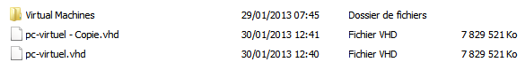
Et on le renomme pc-virtuel-clone

Recréer une Vm:
Il faut maintenant recréer une machine complète, mais en déclarant utiliser un disque dur déjà existant. Cette sera une nouvelle VM qui n’aura rien à voir avec les autres. Le Poste Seven par contre est un « clone » du précédant !
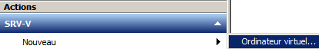
Donc dans la console hyper-V on demande Nouveau / Ordinateur
On le nomme par exemple pc-clone et garde l’emplacement par défaut
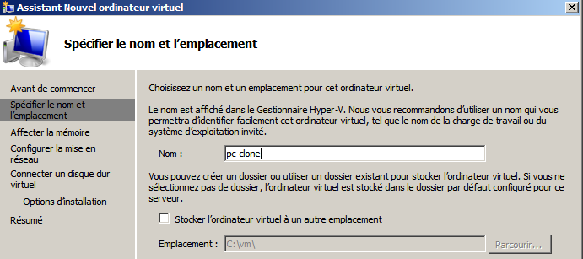
On lui alloue de la RAM
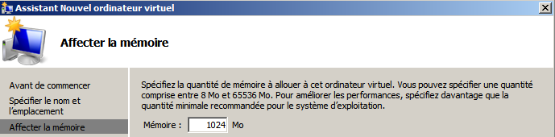
On le connecte sur notre réseau Virtuel
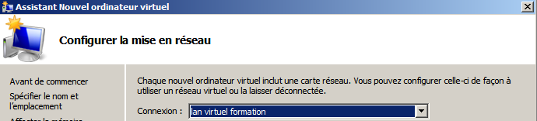
On lui connecte notre fichier vhd comme disque dur
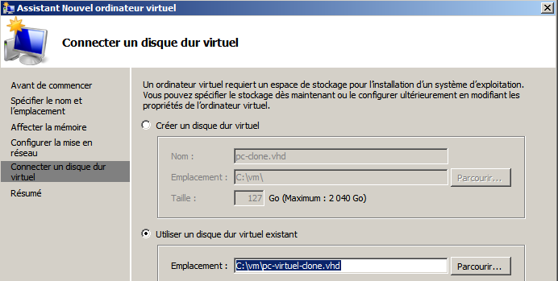
On a un récap
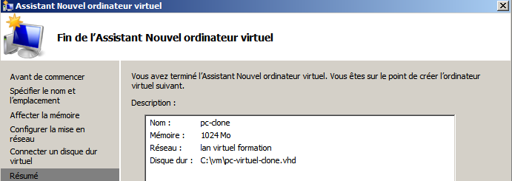
Et voilà notre nouvelle VM
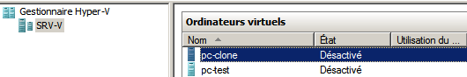
Avec un nouveau dossier guid dans de dossier vm\Virtual machines\
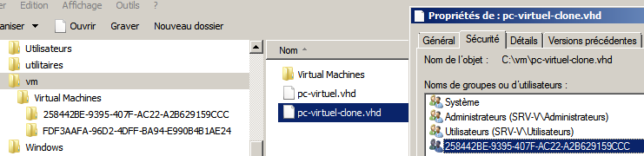

Changement éventuels à Faire:
Si cette nouvelle machine "remplace" l'ancienne, il n'y a rien à faire… mais si on voulait créer une nouvelle machine à partir de cette "base", il faudrait au minimum effectuer les modifications suivantes :
- changer le nom PC, voire le SID du poste Windows…
- l'adresse Mac de la carte réseau, (si elle était fixée)
- l'adressage IP (s’il est donné statiquement)

Copie de VHD & sysprep de VM

Copier le Disque VHD:
On arrête la VM, on copie le VHD et on le renomme pc-virtuel-sysprep
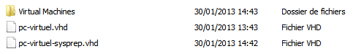

Préparation OS et Sysprep:
On crée une VM dessus, on lance la VM et on effectue
- ré-activation du compte Administrateur(/Root) avec mdp local
- Suppression des autres comptes utilisateurs, et profils utilisateurs
- On lance sysprep depuis son emplacement
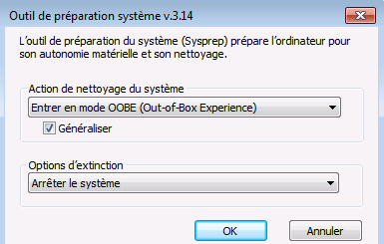
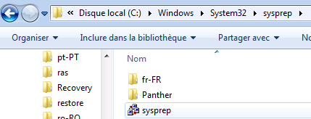
En demandant Géneralize et Arrêt Système

Lorsque la VM s’arrête, on duplique le fichier vhd et on le renomme par exemple seven-pro-sp1-64b-sysprep.vhd
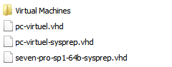
Ce fichier est désormais utilisable sur tout hôte Hyper-V.

Une fois installé dans sa future VM,
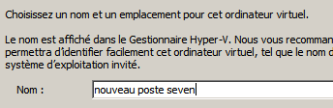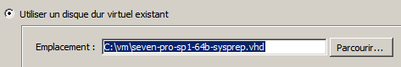

Boot OOBE de l’OS:
Lors de son 1° lancement
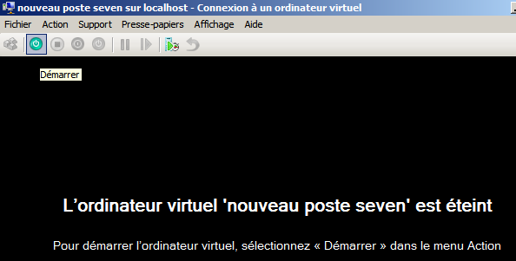
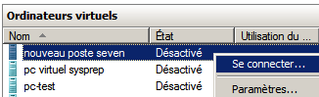

L’OS déroulera une phase OOBE et deviendra un nouveau poste avec un nouveau SID parfaitement régénéré.
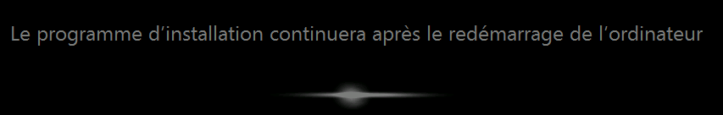
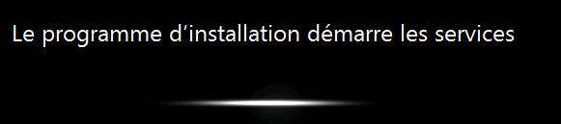
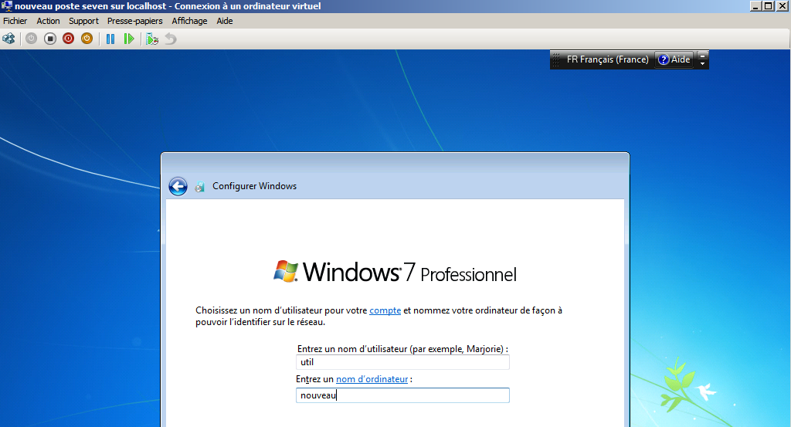
Et on peut vérifier que l’on a de nouveau 2 mois de delais de grâce via la commande slmgr /xpr
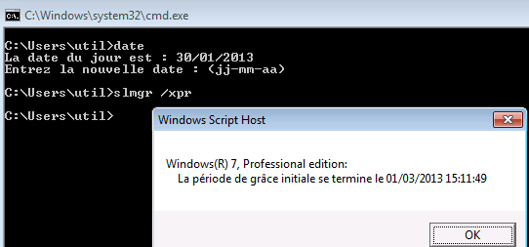

Profil type & SkipRearm:
Si on veut automatiser la phase dite OOBE de mini installation consécutive à un sysprep, ou bien incorporer des réglages spécifiques, on peut lui indiquer au moment de la commande d'incorporer un fichier de réponses via l'option /unattend comme dans
sysprep /generalize /oobe /unattend:c:\fichier.xml
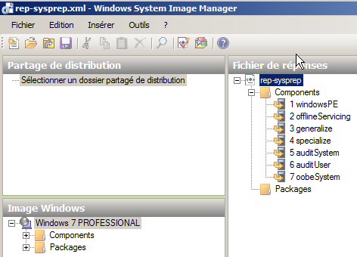
Le fichier de réponse doit être crée par l'outil WSIM fournit dans le WAIK de Microsoft (Windows Automated Installation Kit) on peut le nommer comme on le souhaite.
Ici dans l'exemple
rep-sysprep.xml

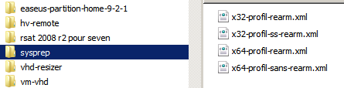
N.B : l’installation du WAIK et de l’outils WSIM dépassant le cadre de la formation, on utilisera les fichiers de réponse pré-définis fournis en formation

Sysprep /unattend copyprofile
A partir de Seven pour préparer un profil utilisateur par défaut, il faut 'indiquer dans le fichier de réponse à exécuter lors du sysprep la valeur
Copyprofile à True

La procédure pour créer le profil par défaut est la suivante
- Créer via WSIM un fichier de réponse nommé par exemple prof-sysprep.xml. contenant la commande CopyProfile=True
- Ouvrir une session sur la machine "type" avec le compte Administrateur par défaut du poste (celui qui est dévalidé lors de l'installation…) et
  - Supprimer les comptes utilisateurs autres que l'administrateur.
  - Supprimer tous les profils utilisateurs existants sur le poste.
  - Effectuer le paramétrage du profil en cours de l'administrateur.
- Lancer la commande sysprep avec l'options /unattend comme dans:
Sysprep /generalize /oobe /unattend:c:\prof-sysprep.xml

Sysprepr /unattend SkipRearm
Il n’existe aucune limite au nombre d’exécutions de Sysprep sur un ordinateur. Cependant, l’horloge de l’Activation Windows commence son décompte la première fois que Windows est lancé. Et comme la commande sysprep /generalize réinitialise l’activation du produit, elle ne peut le faire qu’à trois reprises maximum. On peut donc ignorer la réinitialisation de l’horloge d’activation à l’aide du paramètre SkipRearm.
Microsoft recommande d’utiliser le paramètre SkipRearm avec la valeur du paramètre SkipRearm égale à 1 si on prévoit d’exécuter Sysprep /generalize à plusieurs reprises sur un ordinateur (plus de 3 fois)
Après avoir testé cette image, utilisez la commande Sysprep /generalize avec la valeur du paramètre SkipRearm égale à 0.
N.B : Vous ne pouvez pas créer d’image d’une installation Windows activée et dupliquer cette image.

Préparation OS et Sysprep /unattend:
On arrête la VM, on copie le VHD et on le renomme pc-7-prof-sysprep
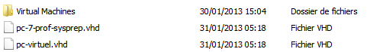
On crée une VM dessus, on lance la VM et on effectue
- ré-activation du compte Administrateur(Intégré) avec mdp local
- Suppression des autres comptes utilisateurs, et profils utilisateurs
- Paramétrage du Profil en cours de l’Administrateur Intégré (1- arrière-plan bureau, 2 - voir toutes les notifications sur la Barre des tâches, 3 - affichage des extensions de fichier dans l’explorateur, 4 - panneau de configuration en détail, 5 - charte des moyens informatique sur le bureau)
- Vérifier par slmgr /dli du nombre de jour restant sur la période de grâce
- Recopie dans un dossier c:\sysprep des fichiers de réponse de formation
- On lance sysprep depuis son emplacement avec l’option /unattend et le fichier de réponse choisit. Par exemple
sysprep /generalize /oobe /unattend:c:\sysprep\x64-profil-rearm.xml
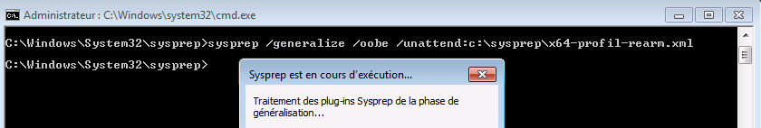
Lorsque la VM s’arrête, on duplique le fichier vhd et on le renomme par exemple seven-pro-sp1-64b-profil-sysprep.vhd
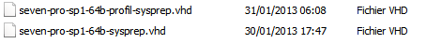
Ce fichier est utilisable sur tout hôte Hyper-V. Lors du premier lancement, et après sa phase OOBE, pour l’utilisateur crée le profil par défaut a été utilisé
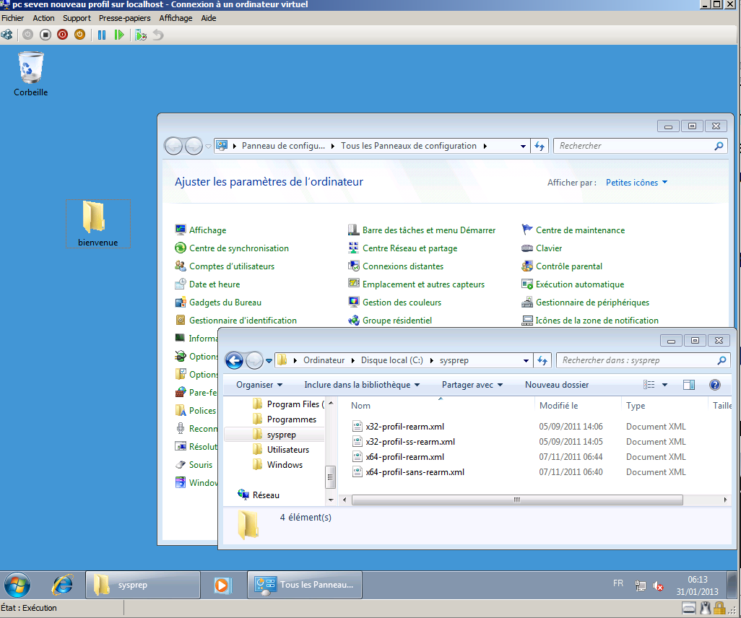
Et on peut vérifier que l’on a de nouveau 30 jours de période de grâce
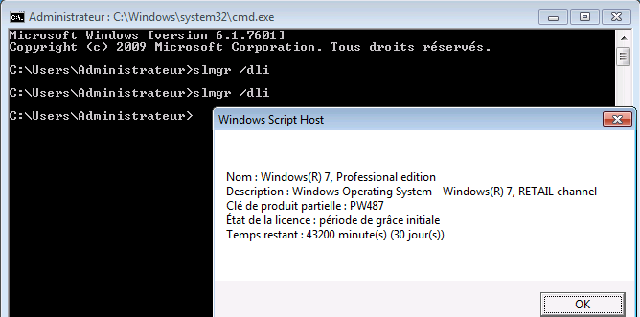
N.B : Un journal existe en %systemroot%\panther\unattendgc\setupact.log avec
[shell unattend] CopyProfileDirectory from c:\Users\Administrator succeeded.
[shell unattend] CopyProfile succeeded.

exercice- Transfert VM

Installation de plusieurs Hyper-V:
Pour fiabiliser le fonctionnement de nos VM, au minimum 2 machines physiques hébergent respectivement un Hyper-V. Ces machines peuvent avoir une configuration hard totalement différente. Elles disposent néanmoins chacune de 2 cartes réseaux et de processeur 64bits…. Comme dans la configuration suivante avec 3 machines SRV-V, SRV-V1 et SRV-V2
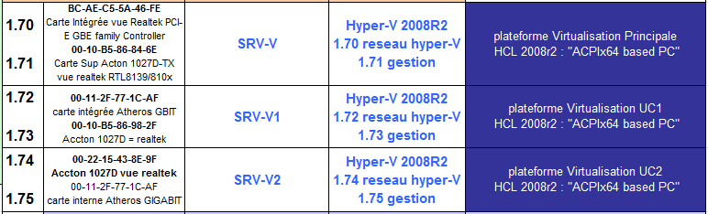

Best practices avant transfert:
Il faut vérifier 3 choses : Nom d e réseau / Type de Proc / Adresses Mac VM

Nom des réseaux virtuels
Si on veut éviter de retouver une VM lors de son transfert, il est bon que les noms des Réseaux virtuels des Hyper-V soient identiques…
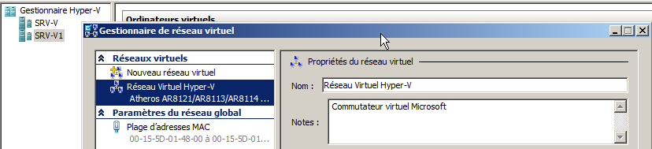
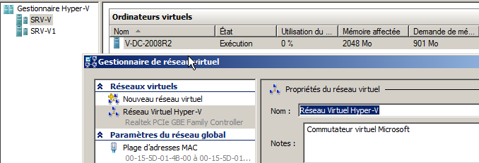

Type de Processeurs
Si le Hard entre les Hyper-V est très différent, on cocher la case compatibilité de la VM pour assurrer un meilleur portage. C'est rarement nécessaire. 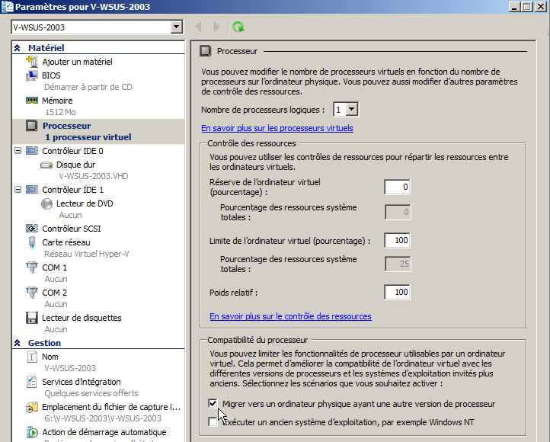

Adresse Mac VM
Si nécessaire, on peut fixer l'adresse MAC de la VM avant de la sauvegarder et la transférer… pour qu'elle garde toujours la même adresse au lieu que celle-ci lui soit redonner dynamiquement sur le nouveau Hyper-V…
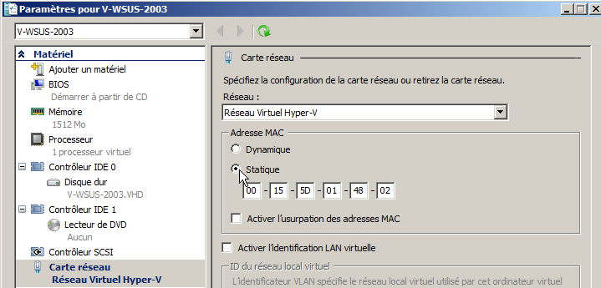

Synoptique Transfert de Vm entre 2 hyper-V:
Imaginons le transfert du CD nommé V-DC-2008R2 depuis SRV-V1 vers SRV-V
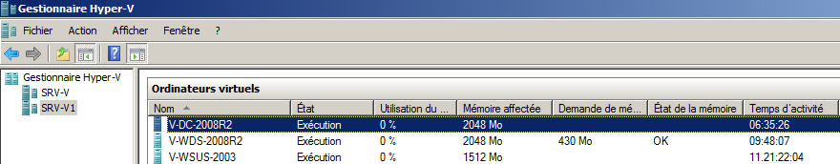
Vers le serveur SRV-V
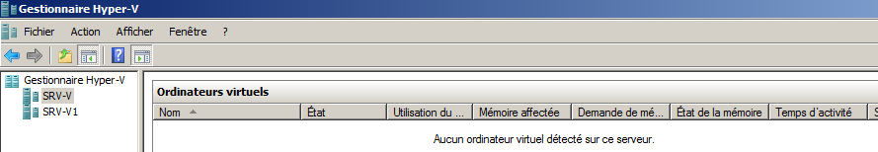Le mode opératoire serait
- Arrêt de la Vm
- Exportation vers un disque dans la machine Hyper-V SRV-V1 d'origine
- Copie réseau vers un disque du poste Hyper-V SRV-V de destination
- Importation de la VM dans cet Hyper-V de destination
- Démarrage et Test de la Vm
- Suppression de la Vm sur l'Hyper-V d'origine NE JAMAIS LA REDEMARRER

Arrêt et Export VM:
C'est exactement comme pour une sauvegarde de Vm…
Arrêt, puis Export, et on choisit un disque du serveur hyper-V local
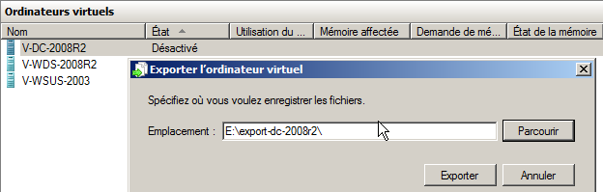

ATTENTION : lors d'un transfert d'une VM, et PARTICULIEREMENT d'UN CD il ne faut pas redémarrer la VM d'origine, tout doit de passer pour les autres membres du domaine comme 1'arrêt, et un redémarrage de la VM (CD), peu importe si entre-temps elle a changé de serveur Hyper-V qui l'héberge…

Copie réseau entre les 2 Hyper-V:
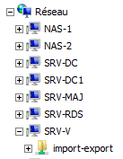
On peut très bien sur le Serveur Hyper-V de destination prévoir un Disque spécifique pour contenir les dossiers des export-import effectuées.

Ce disque pourra être partagé pour recevoir les copies à travers le Réseau des VM …

L'organisation locale des disques pourrait ressembler à cela…
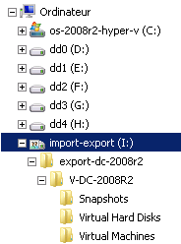
C: Hyper-V installation
D: à H: Disques Durs distincts pour les VM (un par VM pour les accès I/O)

I: Disque pour stockage des Vm en transfert et partagé
Donc au lieu de copier la structure de dossier obtenue vers une baie NAS on effectue la copie vers un emplacement du serveur hyper-V de destination…
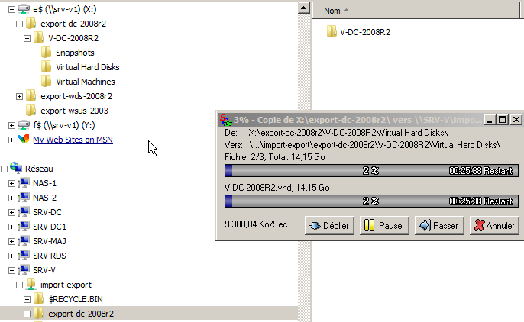

On se place sur le Serveur de destination, on copie la Vm dans son dossier de destination final, ici le disque dd0 en D: et on fait l'import de la VM,
Rappel : pendant le temps de la copie de la VM, et Surtout d'une VM CD il ne faut pas redémarrer la VM d'origine

Import et Test VM sur nouvel Hyper-V:
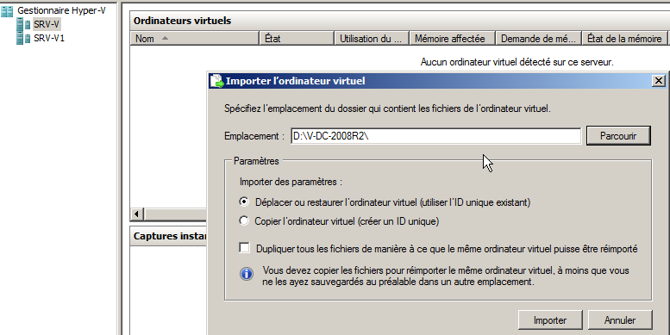
Et on la démarre…
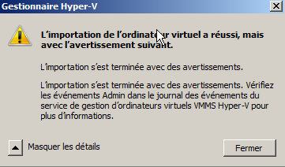
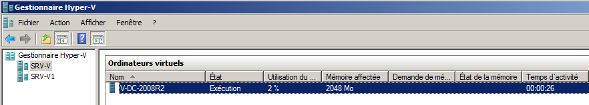
N.B: On peut avoir un message lors de l'import…
Et on ira alors voir dans l'observateur d'évènement ce qui s'est passé.

Dans l'Observateur d"évènement, on choisit Affichages personnalisés, puis Rôles de serveurs Hyper-V

exercice- Replica VM

Test des 3 types de recopie initiale:
Soir une Vm nommée dc-form-edu-2016 de SRV-V vers SRV-V2

La Réplication est paramétrés des 2 cotés, en Kerberos , http sans cryptage, replica par défaut en I:\replica
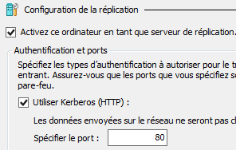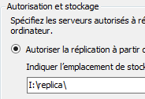

hyper-V-V départ Hyper-V-V2 arrivée
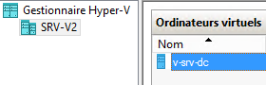
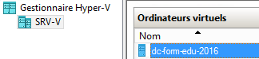

Configuration machine
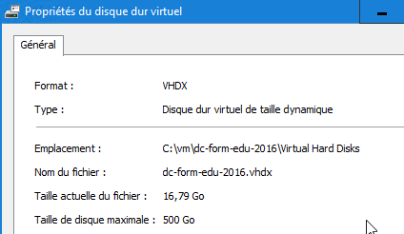
Instanciée sur Ven c:\vm\dc-form-edu-2016,
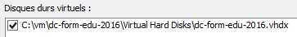
à mettre et à repliquer sur V2 en h:\dc-form-edu-2016 sur
avec une frequnce de mise à jour de 5 mn, et 1 seul point de récupération

Réplica - recopie initiale par Lan, puis déplacement vm:
Ici le mode opératoire va faire que lorsque l'on active la réplication, le replica se stocke dans le dossier par défaut , paramétré sur le serveur Hyper-V 2 de destination
Une fois le réplication initialle effectuée, il faudra ensuite réaliser un déplacement de la VM dans son lmieu de stockage souhaité.

Recopie initiale par lan
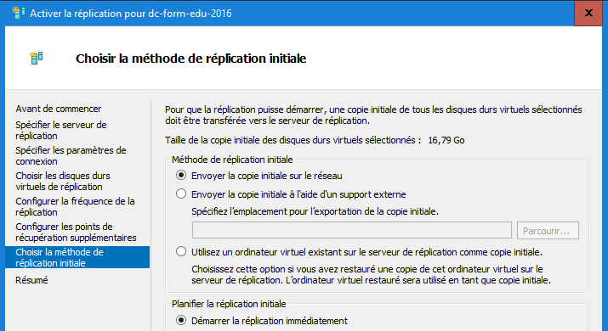
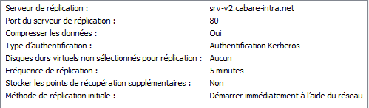
Donc apres le demarrage

Remplissage du dossier de destination par défaut (avec snapshot)
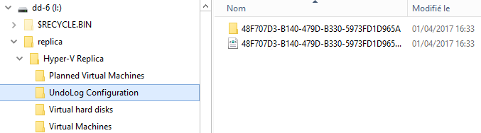
Fin du réplica initial et début activation replica automatique
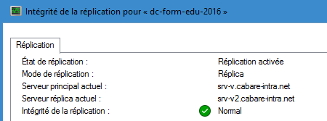

Déplacement de la vm répliquée
La vm qui se trouve en i:\replica
Doit être déplacée sur un disque dédié, par exemple en h:
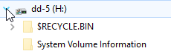
Il faut d'abord créer le dossier de destination, h:\dc-form-edu-2016 puis demander déplacer, le stockage, toutes les données vers un seul emplacement
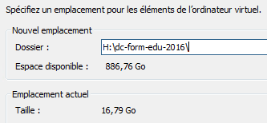

Export - Import vm - réplica recopie initiale ordi existant :
Ici le mode opératoire va faire que au préalable on exporte la VM, puis on l'importe sur place. Lorsque l'on activera la réplication, le replica se stockera dans la machine de destination sur le serveur Hyper-V 2 de destination

Export de la vm
Que l'on peut placer si possible directement à l'endroit de destination sur le serveur Hyper-V 2 cible,
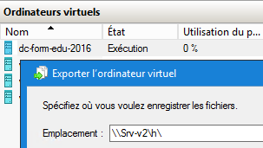
Cela prend un peu de temps

import de la vm
il suffit sur le serveur hyperv 2 de destination de demander d'importer un ordinateur, puis de choisir le dossier ou l'on avait stocké l'export…
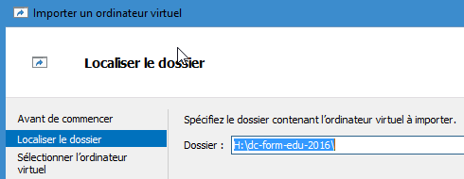
Selon que l'on a déjà copié la Vm sur place ou non, on choisira en fonction. ici dans l'exemple la VM est déjà stockée au bon endroit donc on demande Inscrire l'ordinateur virtuel sur place (sinon il faudrait demander Restaurer l'ordinateur virtuel, pour pouvoir choisir un endroit de stockage))
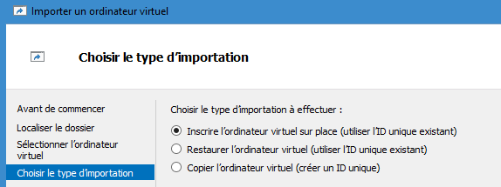
On confirme
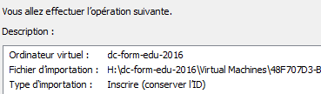
C'est quasi immediat.

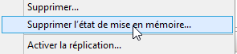
N.B: Il faut sortir la VM de l'état enregistré… via Supprimer l'état de mise en mémoire

Recopie initiale ordi existant
Ici le mode opératoire consiste à activer la réplication en utilisant une VM existante. Le replica se reconstruit sur la Vm importée.
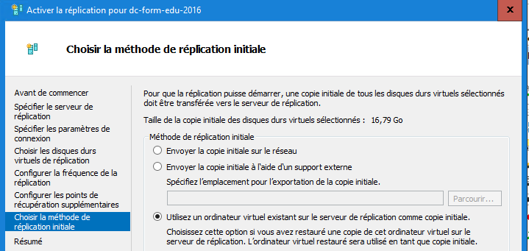
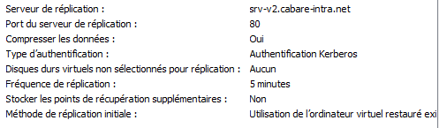

Reprise de réplica ancien - recopie initiale ordi existant :
Ici le mode opératoire consiste à activer "de nouveau" la réplication
Le replica se reconstruit sur l'ancienne Vm

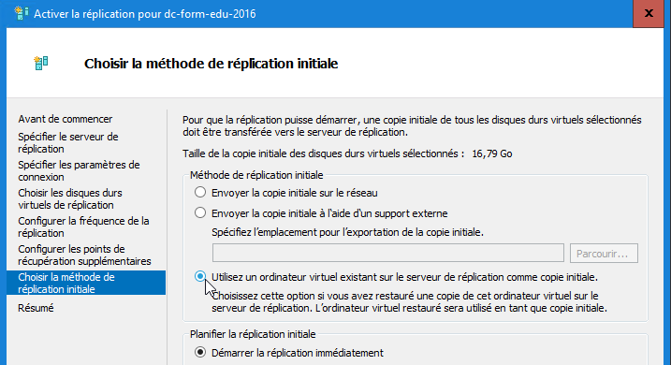

Résumé – comparatif des réplicas initiaux :
Recopie initiale via Lan + Déplacement Vm
17G : 7 mn 17G : 4 mn

Export Vm – import Vm Recopie initiale sur Vm existante
17G : 16 mn immediat / 16 mn 17G: 26 mn

Reprise recopie initiale sur ancienne Vm repliquée (ex replica défait)
17G : 35 mn

TEST Replica VM - Powershell

Get-Vmreplication – Measure-Vmreplication:
En powershell il est possible via la commande Get-VMreplication de lister les VM en cours de replication
Get-VMReplication
le paramètre Health prends un des 3 etats :"Normal," "Warning" ou "Critical"
le paramètre State prends souvent un état :"replicating," ou "Error" mais aussi
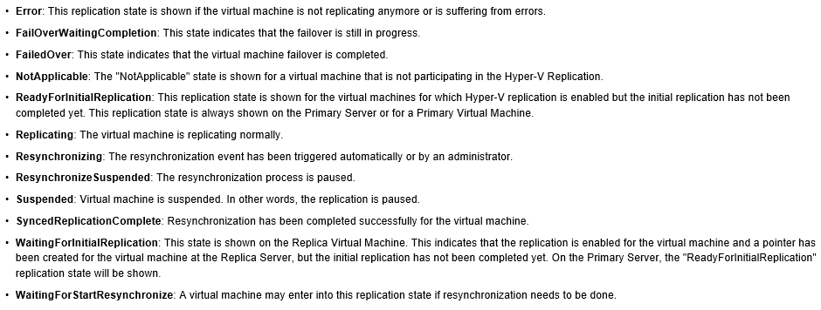

N.B: le couple attendu serait "state - replicating" et "health-normal"

On peut cibler un état donné
Get-VMReplication –replicationState état

On peut aussi cibler une machine particulière
Get-VMReplication –ComputerName nomserveur
On peut aussi cibler les Serveur "Origine"
Get-VMReplication –replicationMode primary

Script planifié testant les erreurs ou les pauses:
Les commandes à tester seront donc du genre
Get-VMReplication –replicationState Suspended ou error (replicating = ok)
Get-VMReplication –health warning ou critical (normal = ok)
Donc on crée une nouvelle tâche test-ps-replica
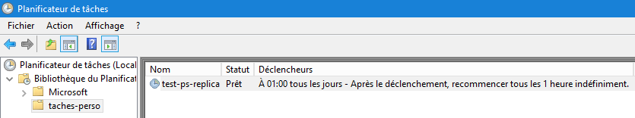
Général : Attention au problème d'authentification !
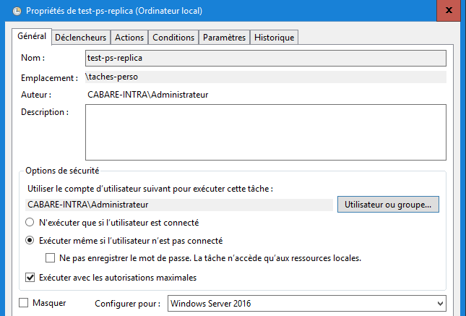
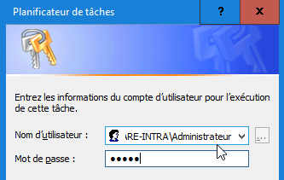

Qui se posera au moment de l'enregistrement des modifications du script
Déclencheur : un timing
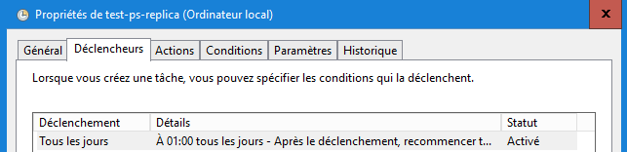
Correspondant à
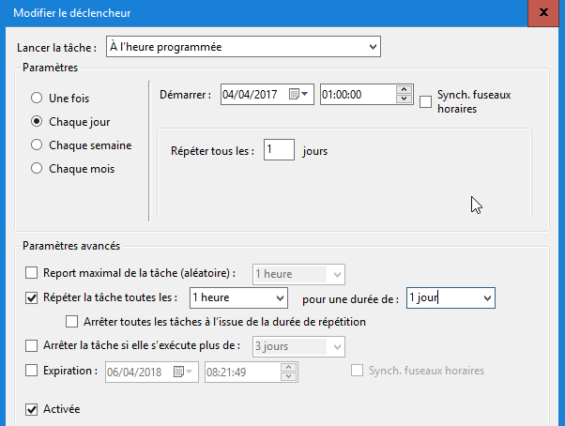

Action permettant de spécifier ce que l'on veut faire (powershell et nom du script en argument)
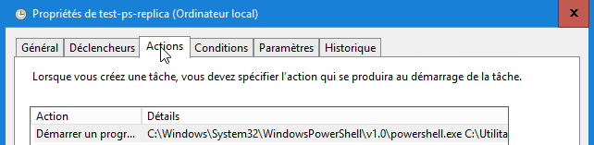
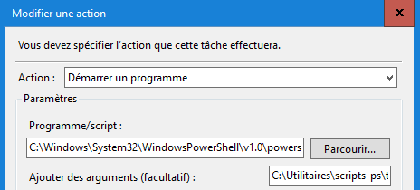
N.B : Powershell exécute toujours le même moteur d’interprétation de script, powershell.exe stocké en System32\WindowsPowerShell\v1.0\ Avec un script Powershell stocké par exemple en c:\utilitaires\scripts
Conditions supplémentaires de démarrage de la tâche
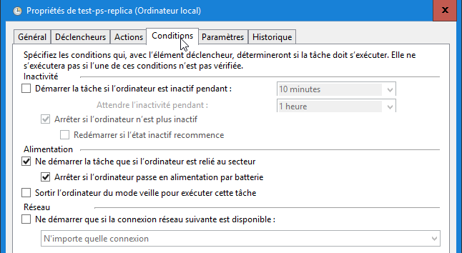
Paramètres pour démarrer la tache des que possible si on rate la planification
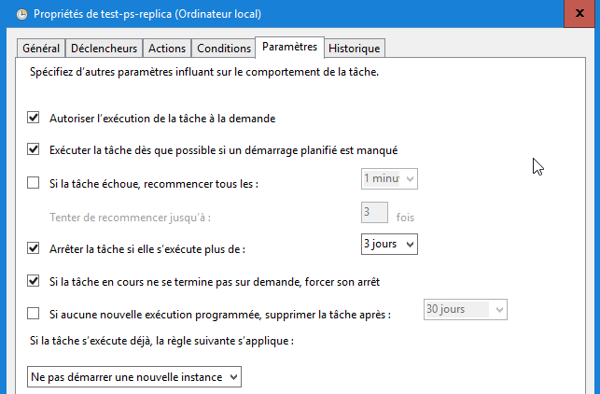

Script powershell:
Le script va créer un fichier nommé comme le script, dans le même dossier…
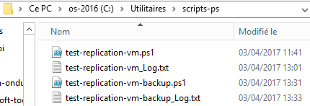
Ce fichier .txt rempli par le script pourrait ressembler à cela,
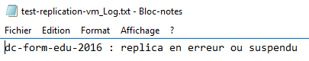
ou être "vide" dans le cas ou aucun replica n'aurait été détécté en erreur..

On decide d'envoyer un mail,
- soit informatif comme quoi on n'a Rien A Signaler RAS
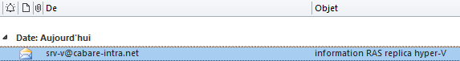
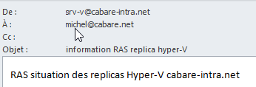
- soit signalant ERREUR avec les replicas posant probleme
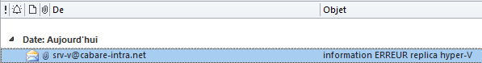
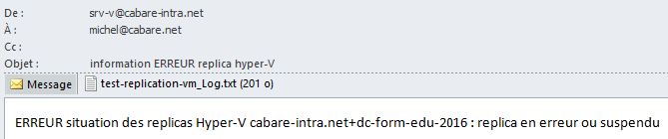

# test de la syntaxe des 3 conditions a scruter
#########################################
#Get-VMReplication -ReplicationState error
#Get-VMReplication -ReplicationState replicating
#Get-VMReplication -ReplicationState suspended

# test de la syntaxe pour detection "error" ou "suspended"
###########################################
#Get-VMReplication | Where-Object {$_.ReplicationState -eq "error" -or$_.ReplicationState -eq "suspended"}

# creation fichier nommé comme le script, stocké dans le dossier du script
####################################################################
$varCheminRepertoireScript = [System.IO.Path]::GetDirectoryName($MyInvocation.MyCommand.Definition)
$currentScriptName = $MyInvocation.MyCommand.Name #Récupération du nom du script en cours
#On prend le nom du script sans l'extention. On cherche un point en partant de la droite et on prend tout ce qui est à sa gauche
$currentScriptName = $currentScriptName.substring(0,$($currentScriptName.lastindexofany(".")))
#Création du fichier vierge
$EmplacementFichier = "$varCheminRepertoireScript\$($currentScriptName)_Log.txt"
$MonFichier = New-Item -type file $EmplacementFichier -Force

# pour ajouter du contenu danas le fichier que l'on vient de créer, on utilise
#############################################################
#$contenu = "represente Une ligne dans le fichier à créer"
#add-content $MonFichier $contenu

$erreur_grave = $null
Get-VMReplication | Where-Object {$_.ReplicationState -eq "error" -or$_.ReplicationState -eq "suspended"} | ForEach-Object {
$contenu=$_.VMName;$contenu=$contenu+" : replica en erreur ou suspendu";add-content $MonFichier $contenu;$erreur_grave="vrai"}

Get-VMReplication | Where-Object {$_.ReplicationHealth -eq "Warning"} | ForEach-Object {$contenu=$_.VMName;$contenu=$contenu+" : replica en warning";add-content $MonFichier $contenu}

# on a un fichier contenant la situation - erreur - warning de nos replicas
# la variable $erreur_grave = "vrai" si un replica a été détecté error/ supended

if ($erreur_grave -eq "vrai") # il y a une erreur
{
$body = get-content c:\utilitaires\scripts-ps\test-replication-vm_Log.txt
Send-MailMessage -To “<michel@cabare.net>" -From “<srv-v@cabare-intra.net>" -SMTPServer smtp.orange.fr -Subject “information ERREUR replica hyper-V” -Body “ERREUR situation des replicas Hyper-V cabare-intra.net+$body" -Attachments "c:\utilitaires\scripts-ps\test-replication-vm_Log.txt"
}
else # il n'y a pas d'erreur
{
Send-MailMessage -To “<michel@cabare.net>" -From “<srv-v@cabare-intra.net>" -SMTPServer smtp.orange.fr -Subject “information RAS replica hyper-V” -Body “RAS situation des replicas Hyper-V cabare-intra.net"
}

